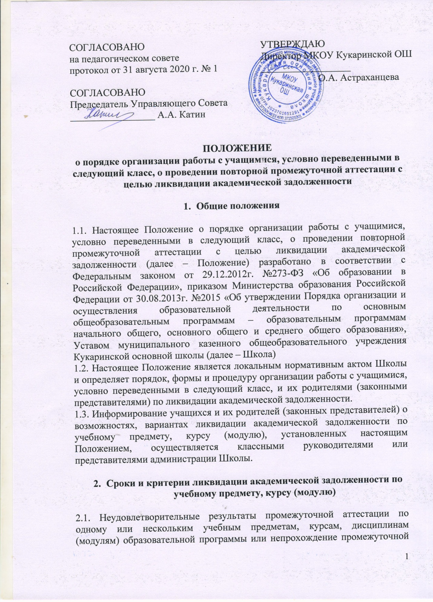  СОГЛАСОВАНО |  | УТВЕРЖДАЮ
на педагогическом совете |  | Директор МКОУ Кукаринской ОШ
протокол от 31 августа 2020 г. № 1 |  | __________________
 |  | О.А. Астраханцева
СОГЛАСОВАНО
Председатель Управляющего Совета
_________________ А.А. Катин

ПОЛОЖЕНИЕ
о порядке организации работы с учащимися, условно переведенными в следующий класс, о проведении повторной промежуточной аттестации с целью ликвидации академической задолженности

- Общие положения

1.1. Настоящее Положение о порядке организации работы с учащимися, условно переведенными в следующий класс, о проведении повторной промежуточной аттестации с целью ликвидации академической задолженности (далее – Положение) разработано в соответствии с Федеральным законом от 29.12.2012г. №273-ФЗ «Об образовании в Российской Федерации», приказом Министерства образования Российской Федерации от 30.08.2013г. №2015 «Об утверждении Порядка организации и осуществления образовательной деятельности по основным общеобразовательным программам – образовательным программам начального общего, основного общего и среднего общего образования», Уставом муниципального казенного общеобразовательного учреждения Кукаринской основной школы (далее – Школа)
1.2. Настоящее Положение является локальным нормативным актом Школы и определяет порядок, формы и процедуру организации работы с учащимися, условно переведенными в следующий класс, и их родителями (законными представителями) по ликвидации академической задолженности.
1.3. Информирование учащихся и их родителей (законных представителей) о возможностях, вариантах ликвидации академической задолженности по учебному предмету, курсу (модулю), установленных настоящим Положением, осуществляется классными руководителями или представителями администрации Школы.

- Сроки и критерии ликвидации академической задолженности по учебному предмету, курсу (модулю)

2.1. Неудовлетворительные результаты промежуточной аттестации по одному или нескольким учебным предметам, курсам, дисциплинам (модулям) образовательной программы или непрохождение промежуточной аттестации при отсутствии уважительных причин признаются академической задолженностью.
2.2. Условно переведенными в следующий класс считаются обучающиеся, имеющие по итогам учебного года академическую задолженность по одному или нескольким предметам.
2.3. Решение об условном переводе учащегося принимается Педагогическим советом Школы.
2.4. Организация работы с обучающимися, условно переведенными в следующий класс, является объектом контроля администрации Школы.
2.5. Ответственность за ликвидацию обучающимися академической задолженности в течение следующего учебного года возлагается на их родителей (законных представителей).
2.6. Обучающиеся, имеющие академическую задолженность, обязаны ликвидировать её и имеют право пройти промежуточную аттестацию не более двух раз в сроки, установленные Школой, бесплатно (в сентябре-ноябре)
2.7. Письменное уведомление о сроках ликвидации академической задолженности своевременно направляется родителям (законным представителям) обучающегося (Приложение 1).
2.8. Освоение обучающимся основной образовательной программы по учебному предмету, курсу (модулю) по совместному решению родителей (законных представителей) обучающегося, переведенного условно, и Школы может быть организовано:
– с привлечением учителя-предметника Школы в рамках уроков, индивидуальных, групповых занятий;
– с привлечением родителями (законными представителями) несовершеннолетнего обучающегося педагога, имеющего право на ведение индивидуальной трудовой деятельности;
– родителями самостоятельно;
– в рамках самоподготовки обучающегося.
2.9. Материалы промежуточной аттестации по ликвидации академической задолженности разрабатываются, утверждаются и хранятся в соответствии с локальным актом Школы.
2.10. Аттестация обучающегося, условно переведенного в следующий класс, проводится в письменной (контрольная работа, тест) форме или устной (собеседование по учебному предмету).
2.10. Для проведения промежуточной аттестации обучающихся, имеющих академическую задолженность по предмету, создается аттестационная комиссия в количестве 3 человек, состоящая из председателя и учителей, преподающих данный предмет.
2.11. Заместитель директора по учебной работе готовит приказ «О проведении повторной промежуточной аттестации с целью ликвидации академической задолженности» с указанием сроков, ответственных лиц (приложение 2).
2.12. Комиссия, назначенная приказом по школе, проводит аттестацию с оформлением протокола (приложение 3).
2.13.Письменное уведомление о сроках ликвидации академической задолженности своевременно направляется родителям (законным представителям) обучающегося (приложение 4).
2.14. По окончании работы комиссии заместителем директора по учебной работе издается приказ по школе «О результатах проведения повторной промежуточной аттестации с целью ликвидации академической задолженности», результаты успешной аттестации заносятся в ведомости и личные дела обучающихся (приложение 5).
2.15. В случае неявки обучающегося без уважительной причины в установленные и согласованные с родителями сроки сдачи программного материала, а также, если задолженность не ликвидирована в установленные сроки, неудовлетворительная отметка за четверть, полугодие считается окончательной (приложение 6).
2.15. Обучающиеся, не ликвидировавшие академическую задолженность в установленные сроки, по усмотрению их родителей (законных представителей) оставляются на повторный год обучения, переводятся на обучение по адаптированным образовательным программам в соответствии с рекомендациями психолого-медико-педагогической комиссии либо на обучение по индивидуальным учебным планам.
2.17. При несогласии обучающегося и его родителей (законных представителей) с результатами повторной аттестации обучающемуся и его родителям (законным представителям) предоставляется право обратиться в комиссию по урегулированию споров между участниками образовательных отношений в срок до 25 мая текущего учебного года.

- Права и обязанности субъектов образовательного процесса
3.1. Родители (законные представители):
- несут ответственность за выполнение обучающимся задания, полученного для подготовки к аттестации;
- несут ответственность за выполнение обучающимся сроков ликвидации академической задолженности, установленной приказом по школе.
3.2. Обучающийся:
3.2.1. Имеет право:
- на аттестацию по ликвидации академической задолженности на выбор (в пределах одного года с момента образования академической задолженности);
- получить по запросу дополнительное задание для подготовки к аттестации;
- получить необходимые консультации;
- на повторную аттестацию в случае неудовлетворительных результатов после первого испытания.
3.2.2. Обучающийся обязан:
- выполнить полученное для подготовки к аттестации задание;
- в соответствии со сроками сдать академическую задолженность.
3.3. Классный руководитель обязан:
- довести под роспись до сведения родителей (законных представителей) содержание данного Положения;
- довести до сведения родителей (законных представителей) и обучающихся содержание изданных приказов;
  - Учитель-предметник обязан:
- составить план индивидуальной работы с обучающимся;
- на основе приказа по школе сформировать пакет заданий для подготовки к итоговой аттестации;
- приготовить и сдать текст контрольного задания председателю комиссии;
- провести по запросу обучающегося необходимые консультации(не менее 2-х консультаций).
3.5. Председатель комиссии:
- организовывает работу аттестационной комиссии в указанные сроки;
- осуществляет контроль за соблюдением требований к проведению аттестации;
- принимает участие в проверке, оценивании работы в соответствии с нормативами;
- несет ответственность за правильное оформление протокола, объективную и качественную проверку работы, выставление отметки в работе и протоколе с текстовой расшифровкой и росписями всех членов комиссии.
3.6. Члены комиссии:
- присутствуют в соответствии со сроками на аттестации;
- осуществляют контроль за соблюдением требований к проведению аттестации;
- проверяют в соответствии с нормативами работу, оценивают, заверяют собственной росписью.

Данное Положение вступает в силу со дня его утверждения. Срок действия не ограничен (или до момента введения нового Положения).

Приложение 1

Уведомление

Уважаем__

Администрация МКОУ Кукаринской ОШ сообщает Вам, что Ваш ребенок , ученик класса, по итогам 20 -20 имеет академическую задолженность по и переводится в класс условно.

Обучающийся, имеющий академическую задолженность проходит повторную промежуточную аттестацию по соответствующим учебным предметам не более двух раз (в сентябре-ноябре) в пределах одного года. Для проведения повторной промежуточной аттестации в школе создается комиссия.
Согласно Порядку организации и осуществления образовательной деятельности по основным образовательным программам – образовательным программам начального общего, основного общего и среднего образования, утвержденному приказом Минобрнауки РФ от 30 августа 2013 г. № 1015, ответственность за ликвидацию учащимися академической задолженности возлагается на их родителей (законных представителей).
Учащиеся, не ликвидировавшие в установленные сроки академические задолженности, оставляются на повторное обучение.

Директор / /

Классный руководитель / /

Ознакомлены: / /

/ /

Второй экземпляр уведомления сдается заместителю директора по УВР.

Приложение 2
Муниципальное казенное общеобразовательное учреждение
Кукаринская основная школа

П Р И К А З

01.09.20__ г. |  | № | ___-о

О проведении повторной промежуточной аттестации с целью ликвидации академической задолженности

В соответствии с Федеральным законом от 12.12.2012г. №273-ФЗ «Об образовании в Российской Федерации», приказом Министерства образования Российской Федерации от 30 августа 2013 г. № 1015 «Об утверждении Порядка организации и осуществления образовательной деятельности по основным общеобразовательным программам – образовательным программам начального общего, основного общего и среднего общего образования», Положения о промежуточной аттестации обучающихся МКОУ Кукаринской ОШ, Положения о порядке организации работы с учащимися, условно переведенными в следующий класс, приказом МКОУ Кукаринской ОШ от ___ мая 20__ г. № ___-о «О переводе учащихся 1-8-х, 10-х классов в следующий класс»
ПРИКАЗЫВАЮ:

- С целью проведения повторной промежуточной аттестации учащегося « » класса (Ф.И. учащегося), имеющего по итогам 20 -20 учебного года академическую задолженность по предметам создать комиссию и определить следующийсрок сдачи академической задолженности:
Предмет | Дата, время | Председатель | Аттестующий учитель | Член комиссии
- Классному руководителю « » класса довести данную информацию до сведения родителей обучающегося под роспись и обеспечить явку учащегося в день сдачи академической задолженности.
- Контроль за исполнением приказа возложить на заместителя директора по УВР .

Директор О.А. Астраханцева
С приказом ознакомлены:
Приложение 3

П Р О Т О К О Л
повторной промежуточной аттестации

по за курс
предмет

МКОУ Кукаринская ОШ

Состав комиссии:

фамилия, имя и отчество председателя аттестационной комиссии

фамилия, имя и отчество аттестующего учителя

фамилия, имя и отчество ассистента

Работа соответствует программе.

Повторная промежуточная аттестация началась в час мин.
Повторная промежуточная закончилась в час. мин.

№  п/п | Фамилия, имя, класс аттестуемого | Форма проведения | Итоговая оценка
1.

Дата проведения повторной промежуточной аттестации
Дата внесения в протокол оценок

Председатель аттестационной комиссии
Аттестующий учитель
Ассистенты

Приложение 4

Уведомление

Уважаем__

Администрация МКОУ Кукаринской ОШ напоминает Вам, что Ваш ребенок , учени « » класса, по итогам 20 -20 учебного года имеет академическую задолженность по предметам .

График проведения повторной промежуточной аттестации:
Предмет | Дата, время | Председатель | Аттестующий учитель | Член комиссии

Согласно Порядку организации и осуществления образовательной деятельности по основным образовательным программам – образовательным программам начального общего, основного общего и среднего образования, утвержденному приказом Минобрнауки РФ от 30 августа 2013 г. № 1015, ответственность за ликвидацию учащимися академической задолженности возлагается на их родителей (законных представителей).
Учащиеся, не ликвидировавшие в установленные сроки академические задолженности, оставляются на повторное обучение.

Директор / /

Классный руководитель / /

Ознакомлены: / /

/ /

Второй экземпляр уведомления сдается заместителю директора по УВР.

Приложение 5

Муниципальное казенное общеобразовательное учреждение
Кукаринская основная школа

П Р И К А З
___.___.20__ г. |  | № | ___-о

О результатах проведения повторной промежуточной аттестации с целью ликвидации академической задолженности

В соответствии с Федеральным законом от 12.12.2012г. №273-ФЗ «Об образовании в Российской Федерации», приказом Министерства образования Российской Федерации от 30 августа 2013 г. № 1015 «Об утверждении Порядка организации и осуществления образовательной деятельности по основным общеобразовательным программам – образовательным программам начального общего, основного общего и среднего общего образования», Положения о промежуточной аттестации обучающихся МКОУ Кукаринской ОШ, Положения о порядке организации работы с учащимися, условно переведенными в следующий класс, приказом от ___ мая 20__ г. № ___-о «О переводе учащихся 1-8-х, 10-х классов в следующий класс», решения педагогического совета от . .20 г. №

ПРИКАЗЫВАЮ:

- Считать учащегося « » класса ликвидировавшим академическую задолженность по за курс -го класса, итоговая оценка « » ( ).
- Классному руководителю « » класса довести данную информацию до сведения родителей обучающегося и внести в личное дело обучающегося соответствующую запись.
- Контроль за исполнением приказа возложить на заместителя директора по УВР .

Директор: О.А. Астраханцева

С приказом ознакомлены:

Приложение 6

Уведомление

Уважаемые родители (законные представители) обучающегося _____ класса
__________________________________________________________________.
Администрация МКОУ Кукаринской ОШ ставит вас в известность о том, что
«___»_____________20___ года в ___ч ___мин в кабинете №____ состоялась пересдача академической задолженности по ________________________за предыдущий год обучения (____ класс).
Учащийся _________________________________________ на сдачу академической задолженности не явился.

«_____» __________________ 20___г.

Классный руководитель / /

Ознакомлены: / /

/ /

Второй экземпляр уведомления сдается заместителю директора по УВР.

